SDY867单相电能表现场校验仪
使用说明书

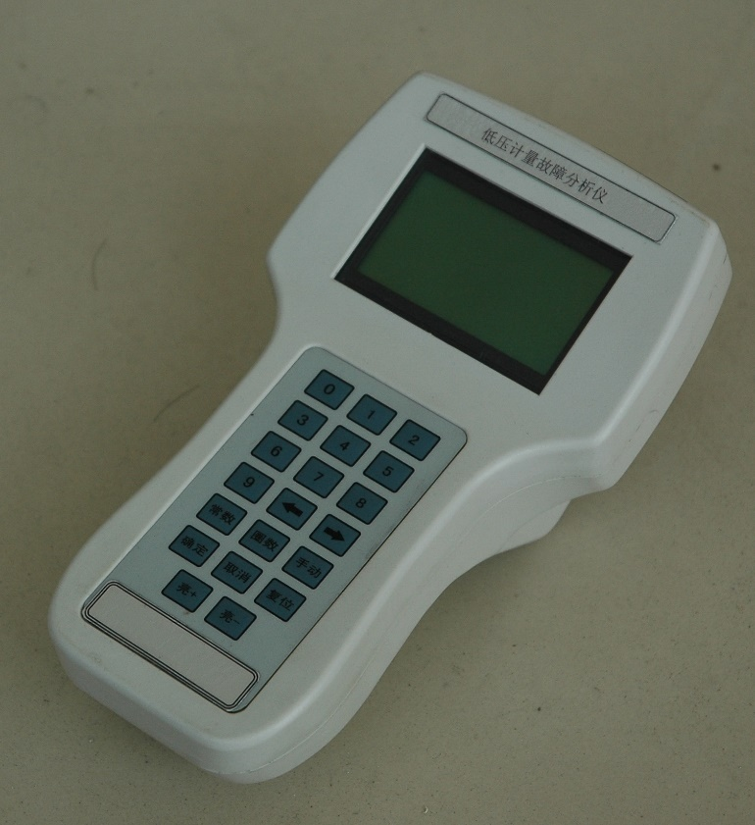

上海端懿电气科技有限公司

目 录

概述…………………………………………………………… 1
一、功能特点………………………………………………… 1
二、技术指标………………………………………………… 3
三、结构外观………………………………………………… 4
四、使用方法………………………………………………… 12
五、常见故障分析…………………………………………… 13
六、注意事项………………………………………………… 14
七、附录：…………………………………………………… 15
（一）钳形电流互感器插口引脚信号定义…………… 15
（二）光电头/232插口引脚信号定义………………… 15
（三）通讯电缆9芯插头定义………………………… 16
（四）常见窃电方式…………………………………… 16
（五）内部虚拟负载使用说明………………………… 17

概述：
单相电能表现场校验仪是我公司开发研制的集电参量测量、电能表校验、CT变比测量、故障分析为一体的高精度测量仪器。该仪器选用了进口多功能电参数测量芯片（芯片内部集成DSP控制器，使得数据采集的速度快，稳定性好），以高速CPU控制运行，在测量的精度和稳定度等指标较其它产品有显著的提高，再配以高精度、高线性度、宽量限的钳型互感器，现场接线简便，无需断电开路即可直接接入；现场取电源，无须寻找单独的供电电源。菜单操作并配有汉字提示、多参量显示的液晶显示界面，人机对话界面友好，使用简便、快捷。多参量显示、电能表校验、CT变比测量、校验数据存储、真时钟、按键调节系数等功能为低压计量装置的故障分析提供了有利的判断依据，同时为电力部门查窃漏电、查找计量装置故障、正确计量、追补电量提供了有利的检测手段。
一、 功能特点
1、不停电、不改变计量回路、不打开计量设备情况下，在线实负荷检测计量设备的综合误差（含电能表、CT、接线误差）。
2、可检测计量装置的综合误差（包括电表的基本误差、互感器误差及接线误差）、电度表的基本误差、CT变比及各种电参量。
3、测量电压，CT一次、二次侧电流，功率，功率因数等多种电参量，从而准确分析判断出计量设备回路的故障。
4、测量CT一次、二次侧电流，从而可测量电流互感器的变比和误差。
5、电流回路使用钳形互感器进行测量，操作人员无须断开电流回路，就可以方便、安全的进行测量。钳形互感器量限为25A（200A）。
6、电压回路自动切换量限：电压回路由内部电路自动判断输入电压的范围并随时切换到适合的档位。不会因测试电压超量限而对仪器本身有所损坏。
7、当电压或电流钳有一相接反（即功率为负值）时，分析仪自动报警（扬声器发出响声）。
8、校表数据永久保存，一次可存储200块表的校验数据，用户可随时通过按键翻看查阅和删除；也可通过232串口和计算机通讯，将数据上传，通过专用后台软件以数据库的形式保存起来，便于统一管理。
9、真时钟功能，能随时查阅当前的日期（包括星期）和时间
（精确到秒）。
10、大屏幕、高亮度的液晶显示，并配有汉字菜单提示实现友好的人机对话，液晶亮度可通过按键调节，能适应不同季节对液晶的影响。
11、新增系数调节功能，通过组合按键进入系数修改界面，可方便的调节仪器内部的各项系数（电能高频常数、电能线性系数、力率点补偿系数、电压指示值系数、电流指示值系数、功率指示值系数），注意：用户不要轻易使用此功能，只有在确定仪器精度不足，并有高等级的标准时才可使用此项功能。
二、技术指标
- 输入特性
电压测量范围：0~250V，内部有两档，通过内部电路自动判断转换量限。
电流测量范围： 0~25A、0~200A。
- 准确度
电压：±0.1%
电流、功率、电能：±0.5%
综合误差：0.5级
- 工作温度：－10℃~ +40℃
- 工作电源：交、直流90V~250V
- 绝缘：
- 、电压、电流输入端对机壳的绝缘电阻≥100MΩ。
⑵、工作电源输入端对外壳之间承受工频2KV（有效值），历时1分钟实验。
- 体积：25cm×20cm×12cm
- 重量：0.6Kg
- 标准低频电能脉冲常数：
FL=1250r/kW·h I=25A, FL=125r/kW·h I=200A

三、外观结构
- 仪器外型：采用精致注塑壳体作为仪器外壳，配以高级外包装箱使仪器更显精巧高档。仪器外观如下图，
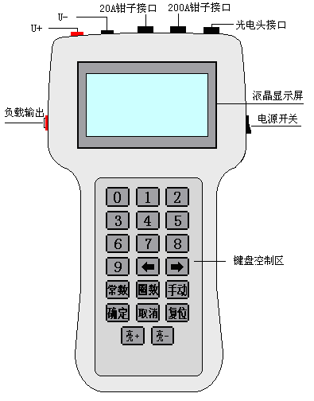
图一
2．键盘操作：
数字键：
共10个（0-9），在选择圈数输入和常数输入以及在存储数据时输入表号时按下其中任意键分别代表相应的值。另外有些数字键有特殊功能在后面的操作指南中详细讲解。
常数键：
为输入常数而设置，在误差功能屏中按下此键即常数输入功能，继续按数字键输入所需的数值，再按确定键即可完成常数的输入；另外在进入‘修改系数屏’作为密码之一。
圈数键：
为输入圈数而设置，在误差功能屏中按下此键即圈数输入功能，继续按数字键输入所需的数值，再按确定键即可完成圈数的输入，在其它屏按下此键无效。
、 键：
光标移动键，在菜单屏中按下其中一键使选中项循环左移和右移。在‘日期、时间’屏第一次按下右移键进入修改时间功能，之后按左右键循环切换修改选项。在‘修改系数屏’按左右键循环切换系数选项。在‘查阅记录’屏按左右键分别向前和向后翻阅存储记录。
确定键：
执行选定功能和完成参数输入功能，在菜单屏中按下此键进入相应的选中项（反白显示的图标），在误差功能屏中按下此键完成对常数和圈数的输入。在CT变比功能屏中按此键循环执行每一步的操作。
取消键：终止当前执行的功能选项，返回菜单屏。
亮度+、亮度-键：为调节液晶显示屏亮度而设置，按其中一键可使液晶亮度逐步增大或减小。
手动键：
为手动校表而设置，代替了传统手动开关；在校表过程中，根据表盘黑斑的位置按下此键，第一次按下此键确定初始时刻，当表盘转过所设置圈数时再次按下此键即完成一次校验，显示屏中出现校验误差结果。
3．使用实例
现场检测一低压计量设备，内装CT和单相有功电能表（表号为543210），量限为220V，5A，电能常数1200，CT比值为15/5。
⑴．测量电表误差：将电压线接好，卡好电流钳，选择参数测量屏观察电压电流功率是否正常，接好光电采样器，选择误差校验功能项，输入常数为1200，圈数为6，校验开始；如不接光电采样器，则按手动开关开始校验。
⑵测量CT变比：首先，进入CT变比测量屏，将电流钳档位选对后卡在CT的一次侧，待测试电流稳定后，按‘确定’键保存CT一次侧电流并开始测量CT二次侧电流，将电流钳换到CT的二次侧,待测试电流稳定后，按‘确定’键保存CT二次侧电流并计算出CT变比显示在相应位置。
⑶存储记录：在测量误差后，选中‘添加记录’功能，输入被测表的表号543210，按<确定>键保存记录。
四、使用方法：
1．正确接线
将电压线的插棒按颜色分别接到电压接线端子上，另一端的鳄鱼夹分别接到两根电压线（火线和零线）上，液晶显示应正常，如不正常，按一下‘复位’键使其正常；将电流钳卡在被测表电流线上，注意电流钳有红点的面为极性端，一定要使电流从极性端流入，注意钳形互感器的钳口面应保持清洁、干净、无杂物，以保证钳口闭和良好。
2．光电和手动校验
如选择光电校验方式，则将光电采样器插头插在光电头插座上，光电采样器扣在被测表上，即可自动进行校验；如选择手动校验方式，则不能接光电采样器，通过键盘中的‘手动’键进行校验。
3．液晶界面：
液晶显示界面共分为十一屏，分别为：启动界面屏、菜单屏一、菜单屏二、参数测量屏、误差校验屏、CT变比测量屏、电能表屏、日期时间屏、添加记录屏、查阅记录屏、联机通讯屏。显示内容丰富，界面友好，直观易懂。
五、常见故障分析
1、常见故障
⑴装置接线错误
⑵电能表故障
⑶CT部分故障
2、经验判断
⑴计量装置正常时综合误差（含CT误差、二次接线误差和电表误差）
⑵综合误差在-10%至-3%时一般可能为
a、电表不准 b、CT二次负载重
c、CT负误差
⑶综合误差超过10%时可能为
a、CT二次接线错误 b、CT变比不对
c、几种情况兼有
一般现场工作时可先进行综合误差的测量，综合误差在±3%时系统基本没有问题，当综合误差较大时可分别进行CT误差、电表误差的校验及线路诊断。
3、CT常见故障及原因
⑴故意更换CT铭牌 ⑵CT精度不合格 ⑶CT损坏
4、电能表故障
如果接线正确且CT精度合格但误差还是很大，则应调整或更换电表。

六、注意事项
1、钳形互感器是高精密的测量互感器，一定要注意轻拿轻放，避免磕碰、摔坏，否则会影响测试精度。
2、钳形表切口面需保持干净、光洁，不要污染其它杂物，以
保证钳形表闭合好。
3、用钳形表卡一次铝排时，一定不要让钳形表切口铁芯碰到铝排，否则可能发生危险，损坏钳形表及仪表。
七、附录
附录（一）：钳形电流互感器插口引脚信号定义
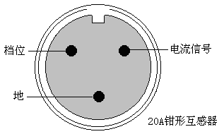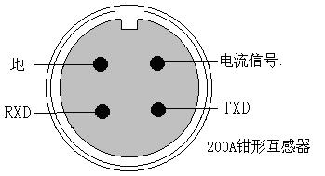
附录二：光电头/232插口引脚信号定义
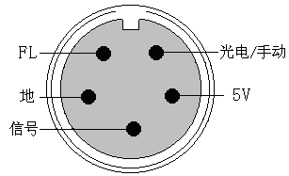
使用电流钳卡线时应将原有电流输出线和虚拟负载输出非极性端的线同时卡住。
附录三：通讯电缆9芯插头定义

2脚：RXD（接收）
3脚：TXD（发送）
5脚：GND（地）
其余脚空
附录四：常见窃电方式
△缺相法 △欠压法
△欠流法 △移相法
△K1、K2反接法 △破坏电表法

附录五：内部虚拟负载使用说明
仪器内部配备了虚拟负载，用于解决现场无实际负荷的情况。使用方法如下：
在正常的接线情况下，将仪器头部左侧下方的虚拟负荷电流输出非极性端子用导线连接到被测表计的电流流出端子即可，注意：一定要先将线接好后再打开仪器的电源开关，否则会造成接线有打火的现象。如图所示
